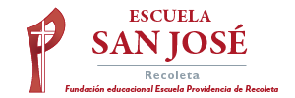
Orientación Segundos básicos.
Semana del 03 de agosto.
Evaluación Formativa “Aprendo a conocerme y a quererme”.
1.- Lee atentamente, completa, pégalo en tu cuaderno.
Me llamo:______________________________
Pega tu foto o Dibújate

Tengo: ______________ años.
Vivo en:_______________________________
Mi comida favorita es: _______________________________________
Tengo: _____________ hermanas ____________ hermanos.
Mi mamá se llama: _________________________________________
Mi papá se llama: __________________________________________
Mi mejor amigo o amiga se llama:_____________________________
En mis ratos libres, me encanta: ______________________________
Mi mascota es:_____________________________________________
Cuando sea grande yo seré: __________________________________

Huella digital
_________________________
Firma

